新北市立溪崑國民中學114學年度第一學期第一次定期評量 自然科 試題卷
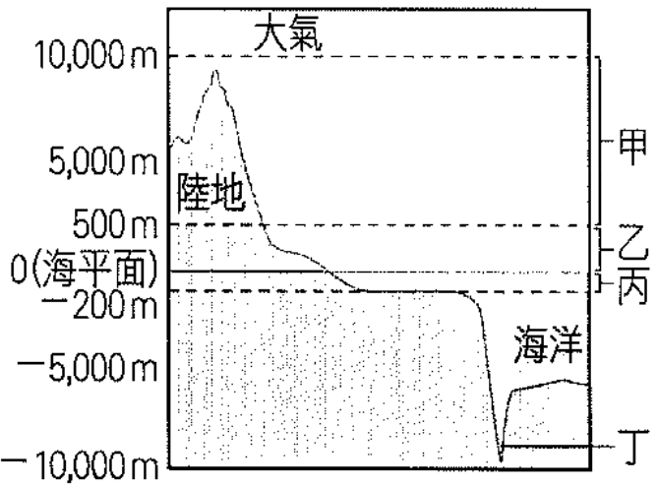
七年級 班 座號 姓名
圖中m單位為公尺
選擇題:每題2分共50題: 請將正確答案寫在題目卷( )上，再劃在答案卡上。
（ ）1.右圖為地表的分布概況，下列關於此圖的敘述何者正確 ?
（A）地球上所有生物與整個地球的非生物合稱為生物圈
（B）乙丙區域的陽光水份較缺乏，生物數量最少
（C）甲至丁區域是目前人類所知生物圈的範圍，若環境被破壞，
此範圍可能會縮小
（D）丁處壓力大又無陽光，所以沒有生物在此生存
（ ）2. 草履蟲會將胺基酸養分合成身體所需的物質，請問這是何種生命現象？
(A)感應 (B)代謝 (C)生長與發育 (D)生殖
（ ）3.以下有關生物為了適應環境，所具有特殊的生存方式之描述，何者錯誤？
(A)莫氏樹蛙─具有綠色的保護色，可使自己隱藏在環境中 (B)尺蠖─外形似樹枝，減少被捕食機會
(C)枯葉蝶─翅膀似枯葉，不易被天敵發現 (D)仙人掌─針狀葉，以便儲存水分
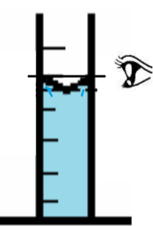
（ ）4.科學方法流程包括：（甲）提出假說 （乙）觀察 （丙）參考文獻資料 （丁）設計實驗
（戊）分析實驗結果並提出結論（己）提出問題。請排出正確的順序： (A)乙→己→甲→丙→丁→戊
(B)乙→己→丙→甲→丁→戊 (C)己→乙→丙→甲→丁→戊 (D)己→丙→乙→甲→丁→戊
（ ）5.關於實驗室器材的操作使用，下列敘述何者錯誤？ (A)滴管不可倒持，以免液體逆流到滴管頭
(B)可在試管中配製溶液 (C)讀取量筒刻度時，視線須和液面附著容器的兩側處等高(如右圖)
(D)酒精燈中的酒精應維持1/3～2/3的量
（ ）6.下列關於「細胞」的發現過程，何者正確？ (A)是觀察蜂窩時意外發現的 (B)是利用解剖顯微鏡所觀察到的
(C)虎克最早發現的細胞其實是死的植物細胞 (D)虎克觀察到細胞後提出了細胞學說
（ ）7.「細胞學說」，主要內容為何？ (A)細胞會表現出生命現象 (B)細胞具有細胞膜、細胞質、細胞核等基本構造
(C)細胞需要陽光、空氣、水、養分來維持生命 (D)細胞是生物體的基本單位
（ ）8.生物老師稱讚嘉嘉反應敏捷，可能與哪種細胞傳導迅息功能發達最有關？
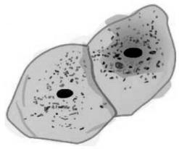
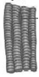
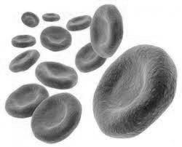
(B) (C) (D)
(A)
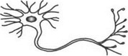

（ ）9.下列菜單中，哪道畫線食材的生物組成層次為營養器官？(A)黃豆飯 (B)蕃茄炒蛋 (C)蒜香地瓜葉 (D)苦瓜排骨湯
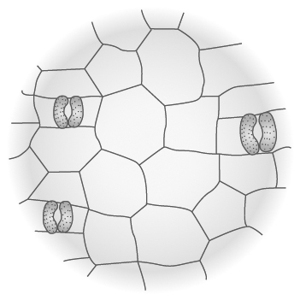
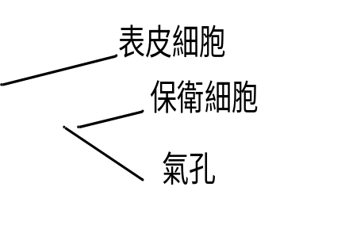
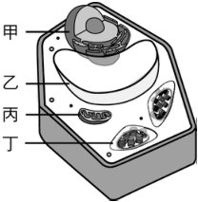
圖(二)
甲
乙
圖(一)
戊(外側)
己(內側)
(綠色)
庚

（ ）10.根據上圖(一)，下列敘述何者錯誤？ (A)圖為葉片撕下的下表皮所做成的玻片標本 (B)甲細胞是表皮細胞，
具有保護的功能 (C)乙細胞是保衛細胞，可控制氣孔開閉 (D)甲細胞和乙細胞都具有葉綠體
上圖(二)為紅鳳菜的葉肉細胞圖。試回答11-14題:
（ ）11.小潔觀察到紅鳳菜的葉肉細胞，除了有豐富的葉綠素，也富含天然的紅色「花青素」，會溶於水而儲存在細胞內
一個囊泡狀的胞器中，請問小潔最能在圖(二)細胞的哪個構造找到「花青素」？ (A)甲 (B)乙 (C)丙 (D)丁
（ ）12.關於構造丙的敘述，何者錯誤？ (A)丙為粒線體 (B)負責產生細胞活動所需的養分 (C)位於細胞質中
(D)動物細胞也具有此構造
（ ）13.關於構造丁的敘述，何者錯誤？ (A)丁為葉綠體 (B)進行光合作用的場所 (C)位於細胞質中
(D)産生細胞所需的能量
（ ）14.能有效區隔細胞內、外環境，控制物質進出細胞的構造為何? (A)戊 (B)己 (C)庚 (D)甲
（ ）15.根據科學方法的原則，如果實驗結果和假說不符合，應該如何進行下一個步驟？
(A)修改應變變因，重新紀錄實驗結果 (B)修改假說來配合實驗結果
(C)修改實驗結果來配合假說 (D)修改假說，重新設計實驗
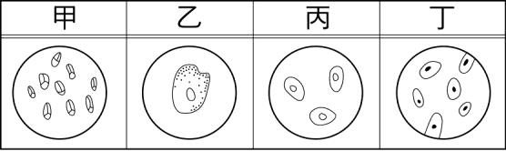
（ ）16.右圖是小薇使用複式顯微鏡在不同放大倍率下，觀察同一標本的細胞圖，
若都使用相同目鏡，何圖是使用最短物鏡鏡頭所呈現的觀察結果？
(A)甲 (B)乙 (C)丙 (D)丁
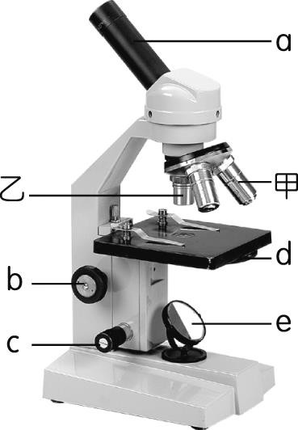
f

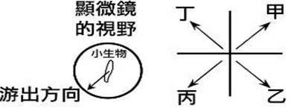
圖(四)
圖(五)

圖(三)

請根據上圖（三）顯微鏡，回答17-22題:
（ ）17.若由乙物鏡更換成甲物鏡時，顯微鏡下畫面將有何種變化？ (A)視野範圍變大 (B)細胞數目變多
(C)視野亮度變暗 (D)畫面變成上下左右顛倒
（ ）18.觀察顯微鏡時發現視野太暗，若想維持目前的放大倍率，應該調整何者來增加亮度？
(A)調整f (B)調整d與e (C)先調整 b 再轉動 c (D)只需要調整 c
（ ）19.在使用顯微鏡的甲物鏡觀察時，發現視野太模糊，若想維持目前的放大倍率，應該最適宜調整何者來使影像更清楚？(A)將甲物鏡轉回乙物鏡 (B)調整d 與e (C)先調整b再轉動 c (D)只需要調整 c
（ ）20.觀察水中的小生物時，發現小生物從視野的上圖(四)游走，則在玻片上代表小生物是往上圖(五)的哪一個方向移動？
(A)甲 (B)乙 (C)丙 (D)丁
（ ）21.承上題，若要調整圖(四)的小生物回到視野正中央，應將載玻片往圖(五)的哪個方向移動？(A)甲 (B)乙 (C)丙 (D)丁
（ ）22.如果使用5X 的目鏡和 40X 的物鏡觀察玻片標本，此時的放大倍率為多少？
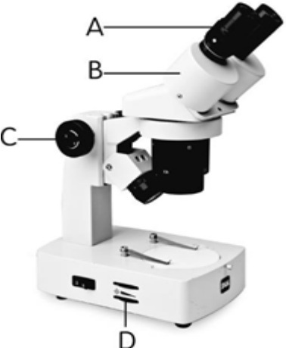
(Ａ)5 倍 (Ｂ)40 倍 (Ｃ)20 倍 (Ｄ)200 倍

請根據右圖（六）顯微鏡，回答23-25題:
（ ）23.在觀察蟑螂的觸角時，發現雙眼無法同時看見同一個視野畫面，
圖(六)
應調整那個構造才能使雙眼的視野合一？
(A) A (B) B (C) C (D) D
（ ）24.承上題，此關於調整雙眼視野合一的構造名稱為何?
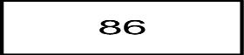
(A) 眼焦調整器 (B) 眼距調整器 (C) 調節輪 (D) 倍率調整輪
（ ）25.若觀察右圖玻片上的字母時，只看到數字 8，則應將玻片往哪一方向移動才能看到完整的兩個數字？
(A)左移 (B)右移 (C)上移 (D)下移

（ ）26.下列何者是物質進行擴散作用的必須條件？ (A)物質呈現分布不均勻的現象 (B)有水的參與
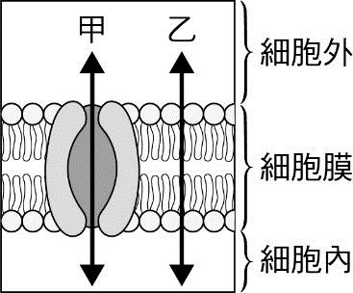
(C)有細胞膜的分隔 (D)只能在生物體中進行

（ ）27.右圖為物質進出細胞的示意圖，下列相關敘述何者正確？
(A)氧氣利用乙方式滲透進出細胞 (B)礦物質利用乙方式擴散進出細胞
(C)蛋白質可用甲方式擴散進出細胞 (D)水可用甲或乙方式滲透進出細胞
（ ）28.下列有關食物的養分中，何者可以構成植物細胞壁的主要成分，也是台灣人每日膳食的主要熱量來源？
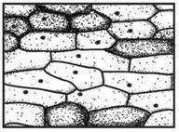
(A)醣類 (B)蛋白質 (C)脂質 (D)礦物質及維生素

（ ）29.婷婷使用顯微鏡，觀察出右圖的細胞是植物細胞，請問她主要是根據此細胞具有何種構造，
而做出這個判斷？ (A)細胞核 (B)葉綠體 (C)細胞壁 (D)細胞膜

（ ）30.有關三位同學探討物質進出細胞的方式，請問下列描何者正確？
小軒說:以自來水種植玫瑰花，細胞會膨脹，但因細胞有細胞壁，卻不會脹破，故幾天後玫瑰花依然挺立生長;
阿翔說:以生理食鹽水清洗傷口,因流入和流出細胞的水量相近,故細胞形狀維持不變,能清潔傷口卻免於細胞受傷;
小楷說:我們可以喝水，但卻不能將純水直接注射入血液中，原因是純水會使紅血球膨脹破裂。
(A)只有小花 (B)只有阿翔 (C)只有小楷 (D)以上皆對

（ ）31.比較新月藻與人類兩種生物，下表哪個敘述錯誤？
選項 | 新月藻 | 人
(A) | 由一個細胞組成 | 由多個細胞組成
（B） | 不具有器官系統的層次 | 具器官系統的層次
（C） | 無細胞之間分工合作現象 | 有細胞之間分工合作現象
（D） | 一個細胞不能表現出完整的生命現象 | 一個細胞能表現出完整的生命現象

（ ）32.小琪想知道香蕉中是否含有澱粉 該如何檢測？ （A）將香蕉泥加本氏液後靜置
（B）將香蕉泥加本氏液後，隔水加熱 （C）在香蕉片滴加碘液後靜置 （D）在香蕉片滴加碘液後，隔水加熱
（ ）33.小恩想測試市售飲料的甜度，將各種飲料分別加入某種試劑混合均勻後隔水加熱。結果出現了綠黃橙紅藍等不同的顏色‣以下推論何者正確? （A）此試劑為碘液 （B）藍色代表此杯為含糖飲料
（C）檢測完若甲杯為綠色，乙杯為紅色，表示甲含糖量較多
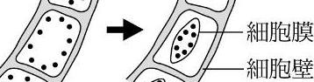
（D）檢測完若丙杯為橙色，丁杯為黃色，表示丙含糖量較多
（ ）34.細胞在下列哪個生活實例的狀況下，不會産生如右圖的改變？
(A)醃製泡菜 (B)以海水來澆灌農作物 (C)泡茶時用熱水將茶葉泡開
(D)製作李子蜜餞
（ ）35.彤彤的消化道是由食道、胃、小腸、大腸…等構造所組成。請問「消化道」是屬於生物組成的哪個層次？
(A)器官 (B)器官系統 (C)組織 (D)個體
（ ）36.人的血液由許多血球所構成，故血液是屬於生物組成的哪個層次？(A)組織 (B)細胞 (C)器官 (D)器官系統
（ ）37.水是生物生存的必要條件之一，關於水對於生物體的重要性，下列何者錯誤？
(A)水可以提供生物體産生能量 (B)水可溶解物質有利物質在生物體進行各種生理反應
(C)水可協助生物體內物質的運輸 (D)水是構成生物體最主要的成分，對人體的生理運作很重要

（ ）38.有四位病人到藥局買他們所需要補充的營養品，請問哪位病人的選擇是正確的？
(A)甲病人容易骨折—鈉 (B)乙病人的牙齦出血—鐵質 (C)丙病人有夜盲症—維生素A (D)丁病人貧血—鈣
（ ）39.下列各項說明對應單位的配對，何者最不適當？
(A)宇宙的時間單位－光年 (B)頭髮長度－公分 (C)病毒大小－奈米 (D)紅血球的大小－微米
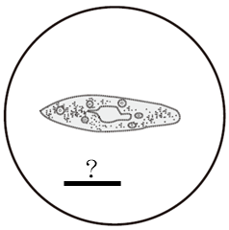
（ ）40.小瑜利用複式顯微鏡觀察池塘水樣時，發現了草履蟲，他趕緊先拍攝下來。
老師教他用顯微鏡測量，算出這隻草履蟲約有250微米。小瑜想將照片放在報告中，
如右圖，請問照片中的比例尺應標註為多少，才能表達草履蟲的實際長度？
(A)1微米 (B)2.5微米 (C)10微米 (D)100微米

（ ）41.下列各種物體何者分別屬於巨觀尺度與微觀尺度？
(A)月球；螞蟻 (B)桌子；人體器官 (C)米粒；變形蟲 (D)細菌；病毒
（ ）42.日常生活常用的魔鬼氈是模仿下列何種生物的構造所製作出來的?
(A)仙人掌的針狀葉 (B)鬼針草種子的芒刺 (C)壁虎足部的剛毛 (D)蓮花葉面的小突起
閱讀下列文章，試回答43~50題:
動植物長得像大便有神奇妙用
「像大便一樣」一般用來形容令人嫌惡的味道或東西，這也是許多動物用來保命的方法。在這類動物中外觀長得像鳥糞是最普遍的，有些蛾類幼蟲有鳥糞般的體色，但棲息時常會蜷曲身體，科學家察覺這行為可能有特殊原因，因此用不同顏色和姿態的假餌來測試鳥類的反應，結果發現：蜷曲、鳥糞般體色的假餌比伸直的假餌，更不容易受鳥類攻擊；而綠色假餌無論伸直或蜷曲，則更容易被攻擊。換句話說，這類幼蟲的蜷曲行為再搭配鳥糞般的體色，可以更有效的騙過鳥類攻擊。
蟹蛛是不結網的蜘蛛，白天多半停棲在葉片或花朵上，靜待獵物上門，牠們體色有的如花，有的如葉，但還有一些種類猶如鳥糞，實驗發現有一些蠅類如潛蠅能區分鳥糞和像鳥糞的蟹蛛，會取食鳥糞中的營養，但其他蠅類或蜂類則無法區分兩者，都會受誘而來，因而遭蟹蛛捕食。在這個例子中，蟹蛛因有鳥糞般的體色可騙過天敵，也騙來獵物，具有雙重的功能。
長得像大便一樣最驚奇的例子，也發生在植物上，南非的銀箭草會長出圓球狀的種子，且群集掉落在地面，種子的大小和外觀猶如羚羊糞，還會散發屎味，吸引糞金龜前來，糞金龜無法分辨真正的屎或種子，於是會將種子滾走，並挖洞埋起來準備飽食一頓或用來育幼，但種子外皮堅硬，糞金龜無法利用只能徒勞離去，但這卻使得種子被散佈，甚至埋到土中獲得較高的發芽機會。
（ ）43.文章中提到「科學家察覺有些蛾類幼蟲有鳥糞般的體色，棲息時常會蜷曲身體」，
試問此為科學方法中的何項流程？ (A)觀察 (B)提出假說 (C)設計實驗 (D)分析實驗結果
（ ）44.文章中提到「科學家利用不同顏色和姿態的假餌來測試鳥類的反應」，試問此為科學方法中的何項流程？
(A)觀察 (B)提出假說 (C)設計實驗 (D)分析實驗結果.
（ ）45.文章中提到「科學家用不同顏色和姿態的假餌來測試鳥類的反應，結果發現：蜷曲、鳥糞般體色的假餌比伸直的假餌，更不容易受鳥類攻擊；而綠色假餌無論伸直或蜷曲，則更容易被攻擊」，試問此為科學方法中的何項流程？ (A)觀察 (B)提出假說 (C)設計實驗 (D)分析實驗結果
（ ）46.科學家利用不同顏色的假餌來測試鳥類的反應，試問不同顏色的假餌屬於實驗中的何種變因？
(A)操作變因 (B)控制變因 (C)應變變因 (D)為實驗中所要觀察的變因
（ ）47.若科學家希望實驗結果可以更加準確，試問可以怎麼做來減少實驗誤差？
(A)減少控制變因 (B)減少對照組 (C)增加操作變因 (D)增加實驗次數
（ ）48.銀箭草種子的屎味，是利用下列哪個作用吸引糞金龜前來？(A)代謝作用 (B)擴散作用 (C)分解作用 (D)滲透作用
（ ）49.文章中提到「蟹蛛體色有的如花，有的如葉，銀箭草種子的大小和外觀猶如羚羊糞，還會散發屎味，
吸引糞金龜前來」，試問此段文字提到幾種植物的生殖器官？ (A)0 (B)1 (C)2 (D)3
（ ）50.「銀箭草種子會散發屎味，吸引糞金龜前來」，關於糞金龜被屎味吸引前來，是屬於下列何種生命現象？
(A)感應 (B)代謝 (C)生長與發育 (D)生殖

114-1-1 七年級 自然科－解答
每題2分共50題
01-10 CBDBC CDACD
11-20 BBDBD ACBDA
21-30 CDBBA ADACD
31-40 DCDCB AACAD
41-50 CBACD ADBCA

